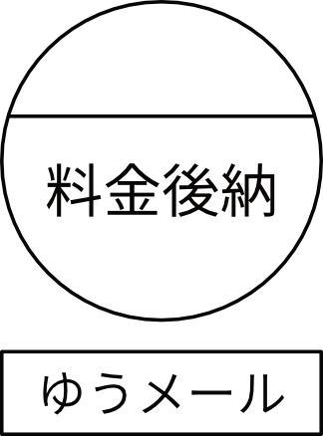  〒828-0011  豊前市四郎丸673  トヨタカローラ博多株式会社 豊前店①  藤井 様  8 | 〒807-0856  北九州市八幡西区八枝5-3-1  トヨタカローラ博多株式会社  永犬丸マイカーセンター① 豊福 様  8
〒822-0001  直方市感田1855-1  ユニバーサルホーム飯塚店  感田ショールーム① 御中  8 | 〒812-0013  福岡市博多区博各駅東2-5-19  サンライフ第三ビル5階  一般社団法人みるみるプロジェクト①  鈴木 達朗 様  8
〒807-0022  遠賀郡水巻町頃末北4-2-9  浦野眼科医院①  浦野 貴之 様  8 | 〒804-0067  北九州市戸畑区汐井町1-1  戸畑眼科クリニック①  羽出山 万祐美 様  8
〒803-0818  北九州市小倉北区竪町1-5-5 全教研ビル2F  若菜会北九州① 武内 様  8 | 〒812-0007  福岡市博多区東比恵4-2-10  東比恵ビジネスセンターⅢ 6F  三井ホーム株式会社九州支社①  吉原 様  8
〒828-0011  豊前市四郎丸673  トヨタカローラ博多株式会社 豊前店②  藤井 様  2 | 〒807-0856  北九州市八幡西区八枝5-3-1  トヨタカローラ博多株式会社  永犬丸マイカーセンター② 豊福 様  2

〒822-0001  直方市感田1855-1  ユニバーサルホーム飯塚店  感田ショールーム② 御中  2 | 〒812-0013  福岡市博多区博各駅東2-5-19  サンライフ第三ビル5階  一般社団法人みるみるプロジェクト②  鈴木 達朗 様  2
〒807-0022  遠賀郡水巻町頃末北4-2-9  浦野眼科医院②  浦野 貴之 様  2 | 〒804-0067  北九州市戸畑区汐井町1-1  戸畑眼科クリニック②  羽出山 万祐美 様  2
〒803-0818  北九州市小倉北区竪町1-5-5 全教研ビル2F  若菜会北九州② 武内 様  2 | 〒812-0007  福岡市博多区東比恵4-2-10  東比恵ビジネスセンターⅢ 6F  三井ホーム株式会社九州支社② 吉原 様  7

